Домашний театр как средство домашнего развития и воспитания дошкольников
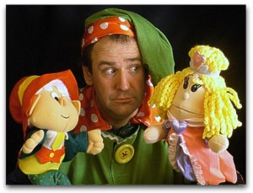Информационный век принес с собой множество инноваций для развития и воспитания ребенка. Обучающие программы, презентации, книги, игрушки - всего и не перечислить.
Но, к сожалению, на второй план уходит незаменимое средство домашнего воспитания - кукольный театр. А ведь это уникальный инструмент для всестороннего развития ребенка, доступный каждой семье.
Домашний кукольный театр - это возможность учить и воспитывать малыша в игровой форме.
Развитие речи, памяти, внимания, мышления, координации движений, мелкой моторики, творческих способностей - это далеко не весь перечень развивающих сторон этого вида искусства.
Но в домашнем театре искусство не главное. Здесь важно помочь детям раскрыться, творчески самореализоваться, преодолеть свои комплексы, выявить свои лучшие качества, научиться общаться, сочувстовать и сопереживать, выражаться свои эмоции и т.д.
Домашний театр - это также средство воспитания детей и объединения семьи. Каждый из членов семьи может быть и зрителем и актером, а это безграничные возможности узнать, чем живет ваш малыш, о чем переживает и мечтает (прислушайтесь, что говорят куклы в его руках).
Это возможность показать со стороны на его отрицательные стороны, проиграть конфликтную ситуацию, преодолеть комплексы и страхи.
Здесь важным принципом является «смеяться не над ребенком, а вместе с ребенком». Поэтому нужно придумать или выбрать такие пьесы и сказки, где бы вы вместе могли посмеяться и преодолеть лень, болезненную застенчивость ребенка и неуверенность в себе, трусость и т.п.
Театральное представление поможет вам лучше всяких монотонных нравоучений и нотаций.
Для домашних постановок подойдет:
- настольный кукольный театр (театр на плоской картинке, театр на кружках, магнитный настольный, конусный, театр игрушки;
- стендовый театр (фланелеграф, теневой, магнитный стендовый, стенд-книжка);
- театр на руке (пальчиковый, картинки на руке, варежковый, перчаточный, теней);
- верховые куклы (на гапите, на ложках, бибабо, тростевые куклы);
- напольные куклы (марионетки, конусный театр);
- театр живой куклы (театр с «живой рукой», ростовые куклы, люди-куклы, театр масок, танта-морески).
"Актёров" кукольного театра можно купить в магазине, а лучше заняться прикладным творчеством и смастерить вместе с ребенком из подручных средств.
Цветная бумага, картон, коробки, пластиковые стаканчики, тарелки и ложки, нитки, носки, носовые платки, перчатки и варежки - здесь пригодится все. Немного фантазии и в ваших руках оживут прекрасные куклы.
Обязательно сделайте ширму (из картонной коробки, штор и т.д.). За неё можно спрятаться, а это очень важно для того, чтобы ребенок чувствовал себя в безопасности, не стеснялся. Если с ширмой не сложилось, кукольный спектакль можно разыгрывать прямо на столе.
Сочиняйте сценарии вместе с детьми или инсценируйте народные сказки, детские рассказы и стихотворения, импровизируйте, используйте куклы для обучения (например,английского языка), потому что ребенок быстро вырастит, театральными представлениями его уже не удивишь, но яркие моменты навсегда останутся в его памяти.
Полезные материалы
Шаблоны бумажных кукол

Театр-сказка (шаблоны для настольного театра по сказкам "Колобок", "Кот, петух и лиса", "Петушок и бобовое зёрнышко", "Репка")
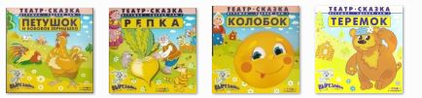

Выкройки игрушек
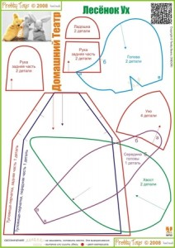
Как сделать ширмы, куклы, декорации

"Кукольный театр своим руками"
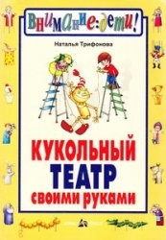
Книга в доступной и увлекательной форме рассказывает о том, как организовать кукольный театр у себя дома. Дети и их родители познакомятся с простейшими приемами изготовления кукол-петрушек, тростевых кукол и марионеток, узнают секреты управления куклами и создания кукольных спектаклей.
Приводятся сценарии пьес для детей, которые вы без труда сможете поставить на домашней сцене, руководствуясь подробными объяснениями к каждому спектаклю.

Домашний кукольный театр
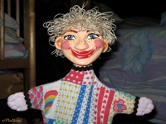  Кукла-варежка Петрушка | 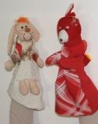  Как быстро изготовить куклу-перчатку | 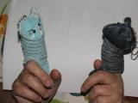  Быстрый театр на пальчике
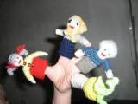  Связанный пальчиковый театр | 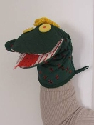  Кукла из рукавички | 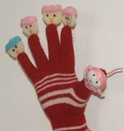  Кукла из перчатки
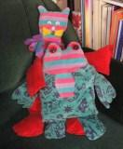  Куклы-подушки-памятушки | 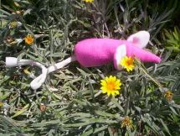  Мягкая игрушка "Мышка-норушка" | 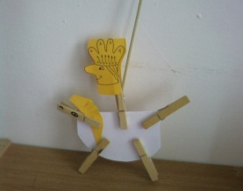  Куклы на прищепках
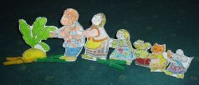
Комплект бумажно-картонных кукол

Домашний кукольный театр своими руками
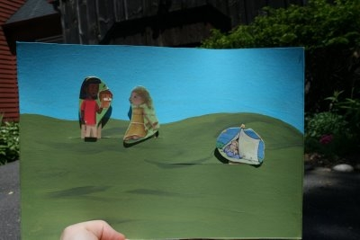
Не перечислить всех достоинств домашнего кукольного театра в развитии ребенка. Дети с удовольствием не только смотрят представления, но и принимают активное участие в создании театра, изготовлении кукол и сочинении сказочных сценариев. В этой статье описан простой и быстрый способ изготовления кукол из медицинских палочек для осмотра горла (их вы можете приобрести в аптеке).
Для работы вам понадобятся:
- медицинские палочки для осмотра горла
- старые журналы с цветными картинками
- картон
- цветная бумага
- клей
- ножницы
- нож для бумаги
- цветные краски

План работы:
1. Вырежьте картинки различных предметов, животных и людей (сказочных персонажей) из старых журналов. Наклейте их на картон. После того как клей высохнет, вырежьте картинки повторно.
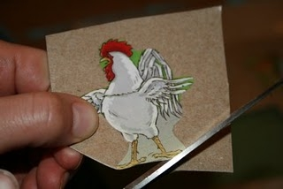
2. Наклейте картинки на палочки. Куклы готовы!
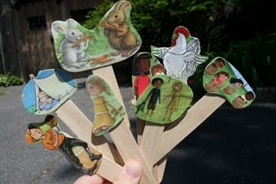
3. Теперь надо сделать сцену. Для этого возмите лист картона, нарисуйте на нем линию горизона.
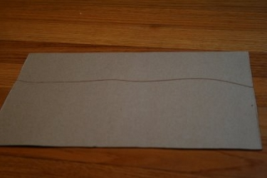
4. Раскрасьте небо в голубой цвет. После того как оно высохнет, раскрасьте землю, траву. Вы можете использовать любой ландшавт, подходящий по сценарию.
5. С обратной стороны картона ножом для бумаги сделайте два небольших отверстия. Одно слева, другое справа и чуть пониже левого. В эти отверстия вы будете вставлять кукол для разыгрывания спектакля. Размер отверстий должен быть таким, чтобы в него могли одновременно поместиться две куклы.
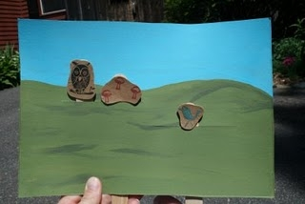
Самодельный театр готов! Можно приступать к игре. Играть можно как дома, так и на природе, на даче, в дороге.
В чем польза кукольного театра для развития ребенка?
Игры с кукольным театром способствуют развитию связной речи, воображения. Кроме того, они оказывают психотерапевтический эффект, помогая ребенку справиться с травмирующими переживаниями, страхами, получить недостающее внимание родных.

